SCOMPOSIZIONE IN COMPONENTI OBLIQUE
Negli appunti “COME RAPPRESENTARE UNA FORZA 2D”, paragrafo “Rappresentazione in componenti oblique” sono stati disegnati alcuni vettori che poi sono stati scomposti in componenti oblique, cioè secondo assi che non sono né orizzontali né verticali. In questi appunti approfondirò l’argomento e descriverò come fare a trattare matematicamente tale scomposizione.
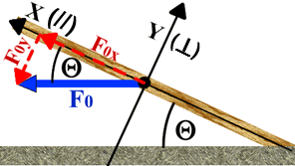
Forza orizzontale su asse obliquo
Iniziamo con il considerare una forza orizzontale $\vec{F}$₀ applicata su un piano obliquo inclinato di un angolo ϑ rispetto all’orizzontale (vedi Figura 1). Voglio conoscerne le componenti lungo il piano (asse X oppure asse //) e perpendicolare al piano (asse Y oppure asse ⊥).
- Per prima cosa si disegna la forza con il punto di applicazione sul punto del piano dove essa agisce.
- Poi si disegnano gli assi: l’origine O coincide con il punto di applicazione, l’asse X (asse //) scorre lungo il piano, l’asse Y (asse ⊥) scorre perpendicolarmente al piano.
Figura 1
- Dopodiché si disegnano con linea tratteggiata le due componenti: la componente parallela al piano F₀x (indicata anche come F_{0//}) e la componente perpendicolare al piano F₀y (indicata anche come F_{0⊥}).
- Infine si applicano le equazioni della scomposizione da coor. polari a cartesiane che già conosciamo:
(cateto opposto a ϑ) = ipotenusa⋅sen(ϑ)
(cateto adiacente a ϑ) = ipotenusa⋅cos(ϑ)
Nota che l’angolo che la forza $\vec{F}$₀ forma con il piano è uguale a ϑ (i due angoli sono consecutivi).
Nota che $\vec{F}$₀ è l’ipotenusa di un triangolo rettangolo di cui F₀x (F_{0//}) e F₀y (F_{0⊥}) sono i due cateti.
Nota che F₀y è il cateto opposto a ϑ: perciò vale l’eq.: F₀y = F_{0//} = |$\vec{F}$₀|⋅sen(ϑ) (1)
Nota che F₀x è il cateto adiacente a ϑ: perciò vale l’eq.: F₀x = F_{0⊥} = |$\vec{F}$₀|⋅cos(ϑ) (2)
Nota infine che le eq. (1) e (2) sono equazioni in valore assoluto: esse non danno il segno delle componenti! Per conoscere il segno è necessario confrontare il verso delle componenti con quello degli assi del S.d.R. disegnato.

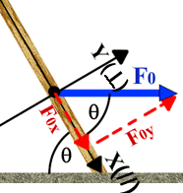
Problema1: guarda la Figura1: se |$\vec{F}$₀| = 12N e ϑ = 25°, calcola F₀x e F_{o}y.

Problema2: guarda la Figura2: calcola F₀x e F₀y sapendo che |$\vec{F}$₀|=30N e ϑ= 60°

Figura 2

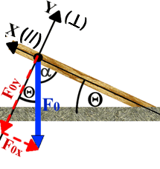
Forza verticale su asse obliquo
Passiamo adesso a considerare un caso importantissimo: quello di una forza verticale $\vec{F}$₀ applicata su un piano obliquo inclinato di un angolo ϑ rispetto all’orizzontale (vedi Figura 3). L’importanza di questo caso è che esso descrive l’effetto della forza-peso –che è verticale- quando appoggiamo un oggetto su di un piano inclinato.

Anche in questo caso voglio conoscere le componenti di $\vec{F}$₀ lungo il piano (asse X oppure asse //) e perpendicolare al piano (asse Y oppure asse ⊥).
Si esegue il disegno con la medesima procedura descritta per il caso di una forza orizzontale, ottenendo la Figura 3.
Figura 3
Nota che l’angolo fra la forza $\vec{F}$₀ e F₀y è congruente a ϑ: la dimostrazione di questa congruenza è data in Appendice.
Nota che $\vec{F}$₀ è l’ipotenusa di un triangolo rettangolo di cui F₀x (F_{0//}) e F₀y (F_{0⊥}) sono i due cateti.
Nota che F₀y è il cateto adiacente a ϑ: perciò vale l’eq.: F₀y = F_{0⊥} = |$\vec{F}$₀|⋅cos(ϑ) (3)
Nota che F₀x è il cateto opposto a ϑ: perciò vale l’eq.: F₀x = F_{0//} = |$\vec{F}$₀|⋅sen(ϑ) (4)
Nota infine che le eq. (1) e (2) sono equazioni in valore assoluto: esse non danno il segno delle componenti! Per conoscere il segno è necessario confrontare il verso delle componenti con quello degli assi del S.d.R. disegnato.
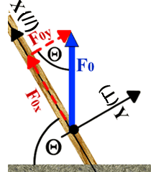

Problema3: guarda la Figura3: se |$\vec{F}$₀| = 12N e ϑ = 25°, calcola F₀x e F_{o}y. Metti i segni giusti!

Problema4: guarda la Figura4: calcola F₀x e F₀y sapendo che |$\vec{F}$₀|=30N e ϑ= 60°. Metti i segni giusti!

Figura 4

Peso appoggiato su di un piano inclinato
Un caso molto importante anche per i suoi indiscussi aspetti pratici è quello del peso appoggiato su di un piano inclinato. Guarda la Figura5: è evidente a tutti che il peso (P) è una forza verticale che punta verso il basso (chi lo avrebbe mai detto!). Perciò per il peso valgono le equazioni (3) e (4) con $\vec{P}$ al posto di $\vec{F}$₀:
Py = P⊥ = |$\vec{P}$|⋅cos(ϑ) (3a)
Px = P// = |$\vec{P}$|⋅sen(ϑ) (4a)
Come sempre, il segno viene scelto in base all’orientamento degli assi.

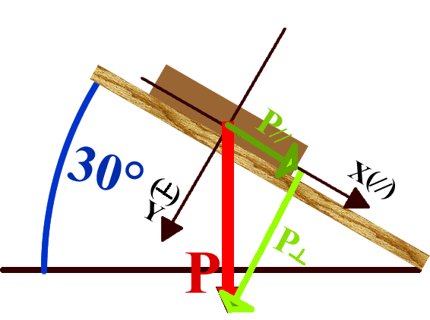
Problema5: il peso sul piano. guarda la Figura5a: calcola le componenti del peso sapendo che P = 100N e ϑ=30. [P// = +50,0N ; P⊥ = 86,6N]

Adesso fate un semplice esperimento: ponete un pesetto su di un piano inclinato e lasciatelo libero di muoversi. Noterete che il pesetto preme sul piano e che viene spinto a scorrere lungo il piano verso il basso. Poi inclinate maggiormente il piano: cosa notate? E’ evidente che il peso preme di meno sul piano mentre scorre su di esso con maggior spinta. Sembra che l’aver aumentato l’inclinazione abbia diminuito la pressione sul piano e aumentato la spinta lungo il piano. Come mai? Per risolvere l’enigma è sufficiente applicare le eq. (3a) e (4a), come faremo nel Problema6.
Figura 5a

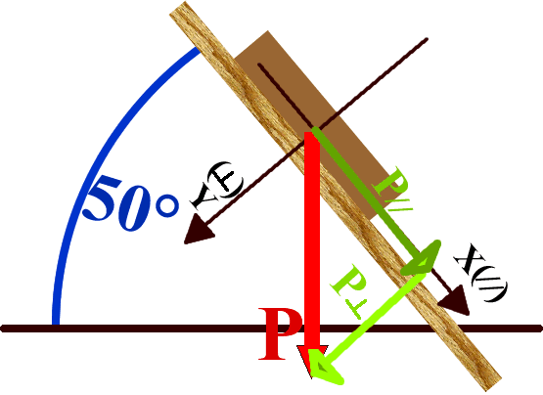
Problema6: l’aumento dell’inclinazione. guarda la Figura 5b: cosa accade se l’angolo di inclinazione è aumentato da 30° al valore ϑ=50°?
[P// = +76,6N ; P⊥ = 64,3N]
Nota che all’aumentare dell’angolo da ϑ=30° a ϑ=50° il valore di P// aumenta (passa da 50,0N a 76,6N) mentre quello di P⊥ diminuisce (passa da 86,6N a 64,3N).
Figura5b
Ciò significa che all’aumentare dell’inclinazione il peso è spinto sempre di più lungo il piano (P// è la parte del peso che spinge sul piano) mentre esso preme sempre di meno sul piano (P⊥ è la parte del peso che comprime il piano)!

Problema7: i segni. Adesso impariamo a mettere correttamente i segni. Come detto il segno di una componente dipende dall’orientamento degli assi. Calcola le componenti di un peso P =20N posto su di un piano inclinato di 40° quando gli assi sono orientati come in Figura sottostante.
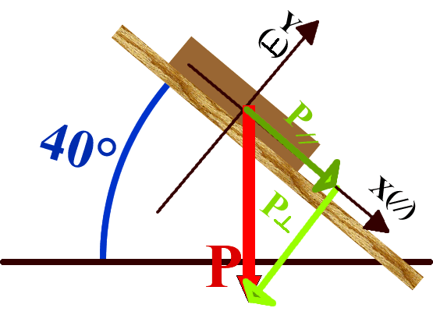(A) | 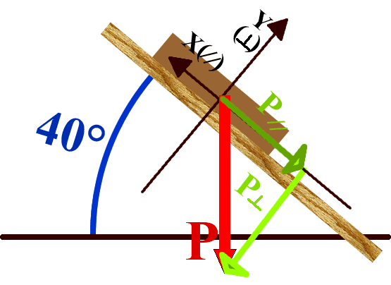(B)
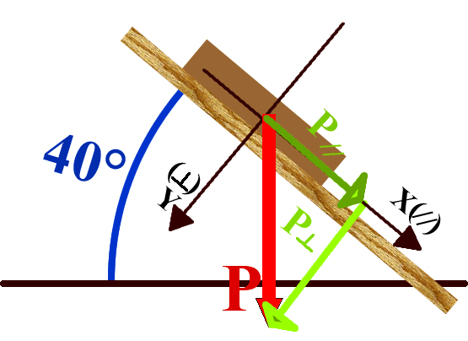(C) | 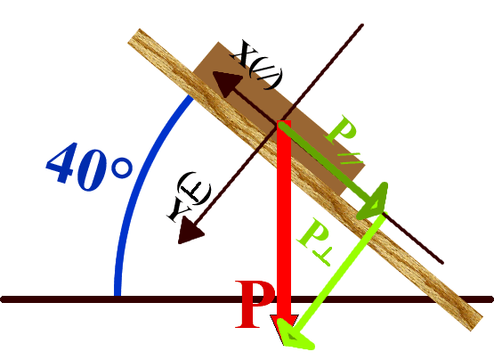(D)

[(A): P//= +12,86N , P⊥ = -15,32N ; (B): P//= -12,86N , P⊥ = -15,32N ; (C): P//= +12,86N , P⊥ = +15,32N ; (D): P//= -12,86N , P⊥ = +15,32N ]

APPENDICE
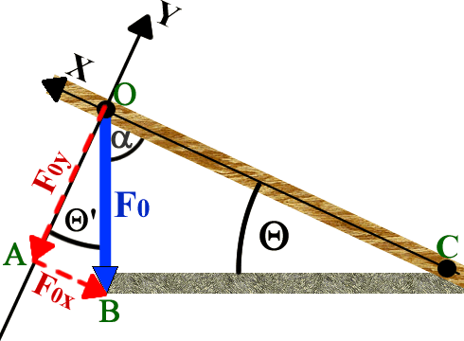
In quest’Appendice dimostro che l’angolo fra F₀y e F₀ di Figura 3 (angolo ϑ’ di Figura 5) è congruente a ϑ.
ϑ’ e ϑ sono congruenti
Hp) $\overline{OB}$ è verticale, $\overline{OA}$ e $\overline{OB}$ sono le sue proiezioni F₀y e F₀x
Ts) ϑ’$=$ ϑ
Dim) ϑ + α = π/2 ($\overset{}{\overbrace{OBC}}$ è un triangolo rettangolo) ; ϑ’ + α = π/2 ($\hat{AOC}$ è angolo retto) → ϑ’ = ϑ CVD
Figura 5

SOLUZIONI
Problema1: Applico le eq. (1) e (2):
F₀x (F_{0//}) = 12N⋅cos(25°) = 12N⋅0,906 = 10,87N
F₀y (F_{0⊥}) = 12N⋅sen(25°) = 12N⋅0,423 = -5,08N
( $\vec{F}$ = 10,87$\hat{x}$ – 5,08$\hat{y}$ )
I segni sono stati scelti osservando il disegno di Figura 1

Problema2: Applico le eq. (1) e (2):
F₀x (F_{0//}) = 30N⋅cos(60°) = 30N⋅0,5 = +15,0N
F₀y (F_{0⊥}) = 30N⋅sen(60°) = 12N⋅0,866 = +26,0N
( $\vec{F}$ = 15,0N$\hat{x}$ + 26,0N$\hat{y}$ )
I segni sono stati scelti osservando il disegno di Figura 2

Problema3: Applico le eq. (3) e (4):
F₀y (F_{0⊥}) = 12N⋅cos(25°) = 12N⋅0,906 = -10,87N
F₀x (F_{0//}) = 12N⋅sen(25°) = 12N⋅0,423 = -5,08N
( $\vec{F}$ = -10,87N$\hat{x}$ - 5,08N$\hat{y}$ )
I segni sono stati scelti osservando il disegno di Figura 3

Problema4: Applico le eq. (3) e (4):
F₀y (F_{0⊥}) = 30N⋅cos(60°) = 30N⋅0,5 = +15,0N
F₀x (F_{0//}) = 30N⋅sen(60°) = 12N⋅0,866 = +26,0N
( $\vec{F}$ = +15,0N$\hat{x}$ + 26,0N$\hat{y}$ )
I segni sono stati scelti osservando il disegno di Figura 4

Le equazioni sono state descritte negli appunti “COORDINATE POLARI”

